Муниципальное дошкольное образовательное учреждение

детский сад «Сказка» города Николаевска Волгоградской области

(МДОУ «Сказка» г.Николаевска)

Утверждено:

Заведующий МДОУ «Сказка»

______________ Т.В. Меденцова

Сообщение на тему:

***«Выпуск газеты - как одна из современных форм взаимодействия ДОУ с семьями воспитанников».***

***В рамках педагогического совета по теме: «Формирование дошкольников семейных ценностей через поиск и внедрение новых форм работы с родителями (законными представителями), активизация потенциала семьи и обеспечение равноправного творческого взаимодействия».***



Подготовили:

воспитатель I квалификационной категории

Кутепова Наталья Владимировна

Воспитатель: Коноваленко А.В.

07.11.2024 год

Невозможно жить на свете,

Не отдав часок газете.

Ведь газета – знает каждый –

Информатор очень важный.

Если о группе узнать хотите,

В газету «Карапузы» скорее загляните!

Сейчас разрабатываются новые технологии, инновационные формы взаимодействия ДОУ с семьями. Одна из таких форм – газета для родителей. Газета для родителей не главный, но важный компонент взаимодействия. Она и способ педагогического информирования семьи, и форма взаимодействия педагогов с родителями, и средство развития творческих способностей воспитателей.

Газета «Карапузы» в нашей группе начала издаваться с нового учебного года. Мы решили, что выпуск газеты поможет нам активизировать работу с родителями. Газета — это включение родителей во все направления жизнедеятельности детского сада.

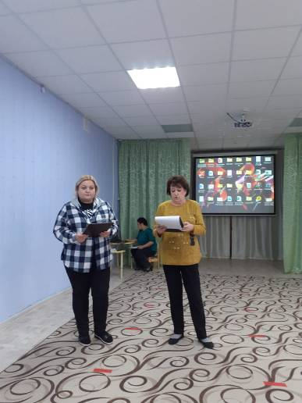

**Основная цель создания** газеты – обеспечение психолого-педагогического просвещения родителей.

**Задачи создания газеты:**

* Наиболее полное предоставление информации о жизнедеятельности ДОУ, о содержании и методах образовательного процесса в детском саду;
* Пропаганда положительного опыта воспитания детей дошкольного возраста;
* Психолого-педагогическое просвещение родителей;

**Главные принципы:**

* Наличие обратной связи (предоставление возможности родителям задать вопрос или выступить на страницах газеты, по усмотрению родителей);
* Объективность информации (не навязывание своего мнения);
* Конкретность (большая часть материала напрямую или косвенно касается конкретного детского сада или группы).

Газета получается красочной, привлекающей внимание, а главное, информативно насыщенной. Газета выпускается 1 раз в месяц.

**О чём мы рассказываем?**

Об особенностях физического и психического развития детей, о жизни ребенка в детском саду; даём рекомендации по воспитанию и образованию детей; помогаем родителям взглянуть со стороны на взаимоотношения со своими детьми более внимательно, увидеть настроение своих детей, их желания и переживания.

В каждом номере газеты вниманию родителей предлагаются актуальные темы, методы и приемы развития и воспитания детей дошкольного возраста.

**Наши рубрики:**

**«Очень короткие новости»**.

Здесь публикуется информация о планах, событиях, жизни детского сада или группы с фотографиями утренников, открытых занятий и других мероприятий, ведь родители могут пропустить столько разных событий.

**«Копилка знаний»**.

В этой рубрике публикуются статьи, посвященные актуальным вопросам воспитания и обучения, подготовленные воспитателями группы, (возможно, по запросу родителей).

**«Здоровый ребенок».**

Здесь предоставляются материалы, освещающие физкультурно-оздоровительную работу с детьми, работу по обеспечению безопасности жизнедеятельности (формирование у дошкольников сознательной установки на здоровый образ жизни, физическое воспитание, спорт, организация питания и режима в семье).

**«Литературная страничка. Читаем детям».**

Здесь родителям предлагается материал для заучивания с детьми стихов, чтение рассказов и сказок по теме месяца, временам года.

**«Играем вместе».**

Здесь предлагаются игры для всей семьи.

**«Поздравление от Карапузов**".

В этой рубрике мы поздравляем наших родителей и детей. Здесь публикуются благодарности родителям, активно участвующим в жизни детсада.

Содержание газеты определяется актуальными проблемами развития и воспитания детей дошкольного возраста, интересами и потребностями родителей, педагогической компетентностью воспитателей, “Зимние забавы”, “Здоровье ребенка в наших руках”, “Чтобы не было беды” (готовимся к летнему отдыху), “Игра в жизни взрослого и ребенка” и другие.

Современные родители – очень занятые люди, а эта форма работы оказалась удобна тем, что родители могут ознакомиться с газетой в группе в то время, когда ребенок одевается перед уходом домой, могут взять газету с собой и изучить в свободное время, при желании отксерокопировать и сохранить в семье.

Благодаря такой форме работы с родителями, мы сможем реализовать их право на участие в жизни детского сада, предоставить им возможность больше узнать о своем ребенке, о жизни ДОУ, о педагогах, работающих с детьми, о развивающей среде ДОУ, проблемах, успехах, достижениях.

Такая форма работы эффективна, способствует налаживанию тесной взаимосвязи между семьями воспитанников и воспитателями группы, обеспечивает единство общественного и семейного воспитания на дошкольной ступени образования.

